NF2 – EL SERVEI DNS || uf1: DNS I DHCP
PROJECTE 1 – ETAPA 3 – SISTEMA DNS MESTRE/ESCLAU
NOM DE L’ALUMNE/s: Nil Massó
OBJECTIU
- Configurar i treballar sota un sistema DNS mestre/esclau complet i sota diferents opcions de funcionament.
INSTRUCCIONS
- Aquesta etapa té un valor del 60% sobre la nota final del projecte.
- Cal continuar utilitzant el que hem preparat a l’etapa anterior del projecte.
- De totes maneres, us aconsello fer un snapshot com a punt de partida de l’etapa.
- Per defecte, cal que justifiqueu les respostes amb captures de pantalla.
- Si a la captura no hi ha cap valor que la identifiqui de forma única, cal que es vegi el fons d’escriptori, notepad o eines similars amb el vostre nomcognom!
- Totes les captures que mostrin les comandes han d’incloure, a part del resultat, la comanda i/o els paràmetres, per tal de veure com la feu.

Ara que ja tenim els dominis de nomcognom.edu i cognomnom.edu activats a nivell de DNS als diferents servidors configurats com a rols primaris, caldrà que els reconfigureu perquè facin de primari-secundari entre ells.
D’aquesta manera doncs, cal que configureu el Windows Server perquè faci de secundari de nomcognom.edu, i la Ubuntu Server perquè ho faci de cognomnom.edu.
Novament, a nivell de xarxa, seguirem treballant amb un adaptador en mode ‘xarxa NAT’ associat al rang preassignat que teniu pel MP.
Primer de tot, comencem amb nomcognom.edu i per tant, heu de fer els corresponents canvis als servidors DNS per tal que el Windows Server la serveixi com autoritatiu secundari.
- Adjunteu les captures que demostren que la zona de nomcognom.edu al Windows Server està configurada com a secundaria i quin servidor mestre té configurat. 0,5 punts.
T’adjunto captures de tot per si veus alguna cosa que no s'avalua, però que potser està malament igualment i me la pots comentar si tens temps, gràcies.
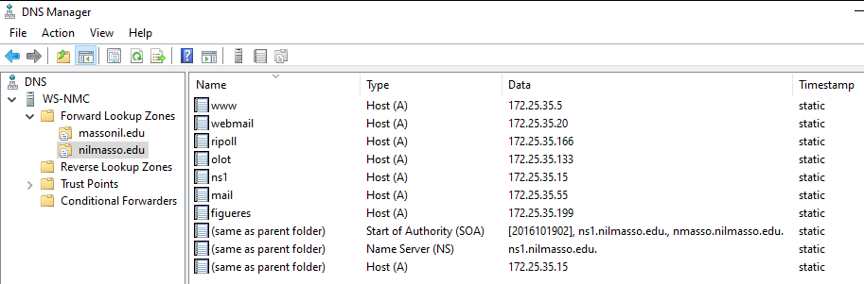

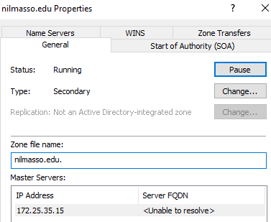
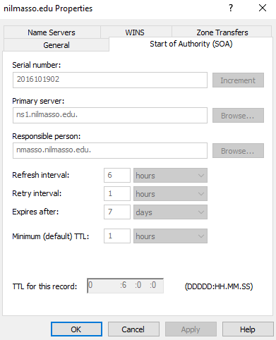
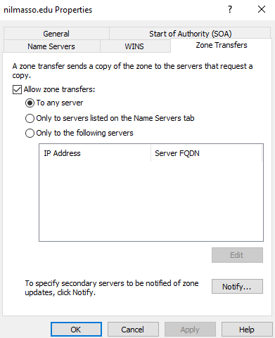
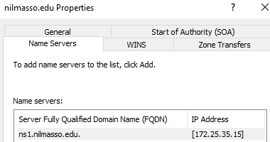

- Tot seguit, adjunteu una captura dels logs de la Ubuntu Server que demostrin la transferència completa de zona entre els dos servidors. 1 punt.
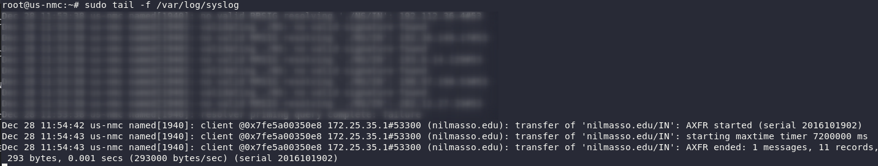

- Ara, utilitzant nslookup (des d’un client Windows o des del propi Windows Server) feu una consulta DNS sobre l’entrada nord.nomcognom.edu i que la consulta es faci al servei DNS del Windows Server. 0,75 punts.
Crec recordar que això estava malament, ja que nord era dels exercicis no del projecte, suposant això tu substitueixo per un registre que si que esta al windows
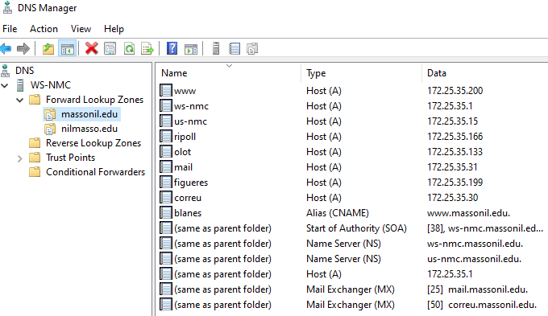
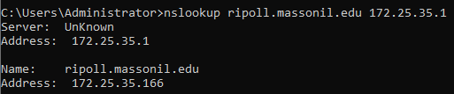
Ara configurar el servei DNS de la Ubuntu Server per tal que actuï com a slave del domini cognomnom.edu. `
- Un cop fet els canvis corresponents, adjunteu una captura de llançar la comanda [sudo cat /etc/bind/named.conf.local | egrep -v ^// | grep . ]. 1,25 punts.
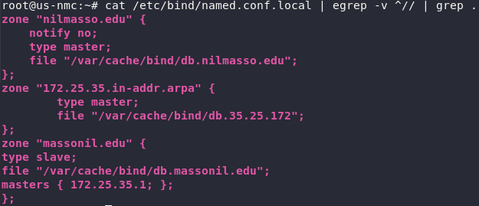
- Adjunteu una captura dels logs DNS del Windows Server conforme s’ha executat el procés de transferència, primer, amb l’enviament del SOA i després, amb la transferència completa pròpiament dita. 0,75 punts.
No he trobat l’enviament del soa
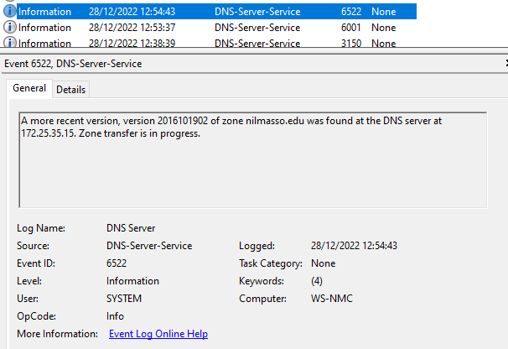
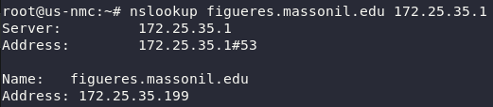
- Utilitzant nslookup, feu una consulta a la Ubuntu Server per tal d’obtenir el valor de figueres.cognomnom.edu. 0,75 punts.

Un cop tinguem els dos dominis amb serveis de primari-secundari, és el moment de fer canvis a les zones DNS i veure com aquestes es propaguen automàticament als seus secundaris.
Començarem pel Windows Server, i farem un canvi a la zona de cognomnom.edu per tal d’afegir l’entrada projecte.cognomnom.edu i que quedi associada a la IP 172.25.X.245.
- Adjunteu una captura dels logs del servei named de la Ubuntu Server conforme es veu com arriba el notify des del Windows Server i es produeix la transferència de la zona de domini. 1 punt.
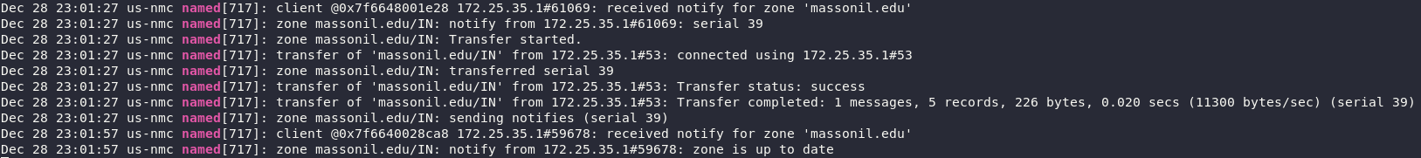
- Ara cal comprovar amb la comanda ‘dig’ i fent la consulta a la Ubuntu Server, quin és el valor de projecte.cognomnom.edu. 0,5 punts.
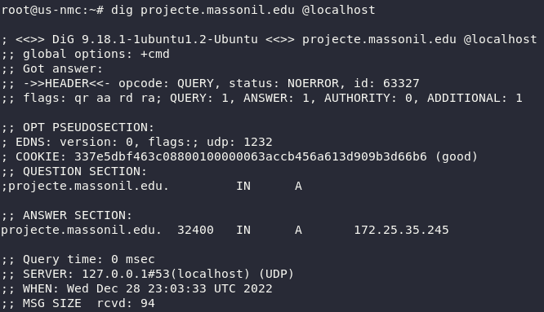
Ara ens tocarà fer-ho a la Ubuntu Server, de forma que ens caldrà crear l’entrada projecte.nomcognom.edu apuntant a la IP 172.25.X.245. Si tot va com espero que vagi, la zona no s’haurà propagat al Windows.
- Investigueu perquè i solucioneu-ho. Podeu fer qualsevol tipus de canvi que necessiteu (de configuració, de funcionament, de valors a les zones DNS, etc.). Tot ha de quedar explicat i justificat amb les corresponents captures i si ho arregleu, cal acabar amb una consulta DNS final sobre el Windows Server demostrant que resol de forma Autoritativa projecte.nomcognom.edu. 1,5 punts.
Amb la configuració actual, el nostre BIND no hauria de resoldre cap consulta que no sigui dirigida a un dels dominis dels quals n’és autoritatiu, ja sigui com a primari o com a secundari. No obstant, ens interessa que ens resolgui peticions de qualsevol domini, però per tenir-ho controlat, només si aquestes peticions venen des del Windows Server, ja que aquest darrer té la Ubuntu Server configurada com a forwarder en etapes anteriors.
Així doncs, realitzeu els canvis convenients a la configuració del BIND per tal que s’accepti recursivitat però només si prové de peticions que venen del Windows Server.
- Caldrà que adjunteu diferents captures (1,5 punts):
- Captures dels fitxers de configuració editats i indiqueu quins canvis heu fet.
- nano /etc/bind/named.conf.options
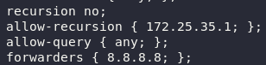
- També caldrà una captura conforme es fa una petició sobre un domini extern (grn.es per exemple) des del Windows Server al BIND i aquesta es resol. Quan feu la petició, heu de tenir l’sniffer engegat a la Ubuntu Server amb la comanda [sudo tcpdump -i any -n port 53 and udp].
Em surt refused no entenc perquè, si torno a activar recusion igualment em surt server failed tot i que té el dns de google com a forwarded.
- Captura conforme si feu la petició (amb dig) des de la Ubuntu Client a la IP de la Ubuntu Serveri aquesta us dona ‘Refused’. Mantingueu l’sniffer obert aquí també.
També dona refused, però entenc que si l’altra dona vol dir que no està permetent de enlloc per tant esta malament.
- Adjunteu la captura dels valors de l’sniffer també (hi ha de constar la petició des del Windows i la directa des de la Ubuntu Server).

Per acabar, cal que configureu la Ubuntu Server per tal que només accepti peticions (queries) des del Windows Server, fins i tot pels seus dominis autoritatius, tant si és primari com secundari.
- Adjunteu captures dels canvis fets als arxius de configuració del BIND i una demostració de petició amb ‘dig’ des de la Ubuntu Client conforme voleu saber els NS de cognomnom.edu. 0,5 punts.
nano /etc/bind/named.conf.options
allow-query { 172.25.35.1; };

